РЕКОМЕНДАЦИИ
ПО УХОДУ ЗА МЕБЕЛЬЮ И ЕЁ ЭКСПЛУАТАЦИИ.

Мебель рекомендуется эксплуатировать в проветриваемом, сухом помещении с температурой воздуха не ниже 10⁰ С.
В мебели, имеющей крепление болтами, винтами, шурупами, при ослаблении соединений необходимо периодически подвертывать их.
Мебель, транспортируемую в условиях минусовой температуры, при установке в помещении следует немедленно протереть чистой, сухой и мягкой тканью как снаружи, так и внутри.
Мебель должна быть защищена от прямого попадания солнечных лучей, не должна размещаться вблизи отопительных приборов, сырых и холодных стен.
Поверхности деталей мебели оберегать от попадания влаги, щелочей, ацетона, спирта и т.д., а также от механических повреждений.
На поверхность мебели не следует ставить горячие предметы.
Удалять пыль с поверхности, облицованной специальными мебельными пленками, следует сухой мягкой тканью.
УСЛОВИЯ ТРАНСПОРТИРОВАНИЯ
Мебель транспортируют всеми видами транспорта в крытых транспортных средствах, а также в контейнерах.
При транспортировании изделий в местах соприкосновения их друг с другом, с кузовом транспортных средств и увязочными материалами должны быть мягкие прокладки, предохраняющие от механических повреждений.
При транспортировании изделий дверки и ящики должны быть зафиксированы в закрытом положении, исключающем их открывание или выдвигание.
Погрузочно-разгрузочные работы при транспортировании мебельных пакетов должны осуществляться так, чтобы в результате данных работ мебельные пакеты не получили механических повреждений.
Допускается перевозка мебели транспортом заказчика. В данном случае предприятие за сохранность изделия в период транспортирования ответственности не несет.

ГАРАНТИЙНЫЙ ТАЛОН
- Изготовитель гарантирует соответствие мебели требованиям ГОСТ 16371-93 «Мебель. Общие технические условия» при соблюдении условий транспортирования, эксплуатации и рекомендаций по уходу за мебелью.
- В течение действия гарантийного срока изготовитель рассматривает претензии потребителей по качеству мебели.
Условия гарантии
- При возникновении претензий по некомплектности фурнитуры претензии принимаются с предъявлением инструкции по сборке с гарантийным талоном (или копии), претензии по качеству деталей – с этикеткой от упаковки пакета деталей. При обнаружении брака внутри неповрежденной упаковки, необходимо сохранить оригинальную упаковку и не собирать бракованное изделие.
- Все гарантийные работы производятся только при предъявлении настоящего гарантийного талона.
- Гарантийный срок эксплуатации изделий мебели 12 месяцев со дня продажи мебели через торговую сеть.

Гарантийное обслуживание не производится:
- По дефектам, появившимся из-за несоблюдения потребителями условий транспортирования, сборки, эксплуатации и рекомендаций по уходу за мебелью.

СВИДЕТЕЛЬСТВО О ПРИЕМКЕ. Партия №
Мебель соответствует ГОСТ 16371-93 и признана годной к эксплуатации.

Дата выпуска изделия _______________________
Дата реализации _________________
(печать магазина)
Вид доставки ____________________
С условиями гарантийного обслуживания ознакомлен ___________________
Талон сохранять до истечении гарантийного срока. (подпись покупателя)


Срок службы изделия 5 лет.
Претензии направляются по адресу:
Россия, 425000, р.Марий Эл, г.Волжск, ул. Горная, 1
тел. 8 (83631) 4-55-05

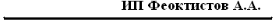
ФАНТ-мебель

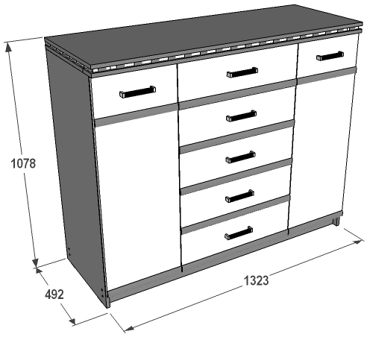

Набор мебели для спальни «Ольга 13»
КОМОД № 3

Инд. Н15-04/13. Пр. НМФ.0004.01.13.03.3.00

Инструкция по сборке

ИНСТРУКЦИЯ ПО СБОРКЕ
Комода № 3 “Ольга 13”
УВАЖАЕМЫЙ ПОКУПАТЕЛЬ!
Инструкция даст Вам необходимые рекомендации по сборке,
порядка которых просим Вас придерживаться.
ПЕРЕЧЕНЬ ДЕТАЛЕЙ
Сбор.поз. | Наименование | Мат-л | Размер, мм. | К-во, шт.
1, 2 | Бок | ЛДСП | 1028*458*16 | 1+1
3, 4 | Средник | ЛДСП | 948*458*16 | 1+1
5 | Полка вкладная | ЛДСП | 334*440*16 | 4
6 | Крышка | Сборн. | 1323*488*48 | 1
7 | Дно | ЛДСП | 1289*458*16 | 1
8 | Цоколь | ЛДСП | 64*1289*16 | 2
9 | Деталь ящика | ЛДСП | 528*128*16 | 5
10 | Деталь ящика | ЛДСП | 450*128*16 | 10
11 | Накладка (кромка цвет1) | Сборн. | 189*599*22 | 5
12L, 12R | Дверь (кромка цвет1) | Сборн. | 957*355*22 | 1+1
13 | Дно ящика | ЛДВП | 560*454*4 | 5
15 | Стенка задняя | ЛДВП | 358*1008*4 | 2
14 | Задняя стенка | ДВП | 299*1008*4 | 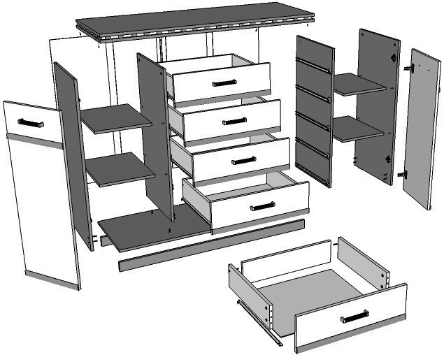  2  1  2  3  4  5  5  5  5  6  7  8  8  9  10  10  11  12L  12R  13  14  14  15  15  11  11  11  11
1п | Профиль соединительный | Пластик | 844 | 1
ФУРНИТУРА*
№ п/п | Обозначение | Наименование | Ед.изм. | Кол-во
1 | 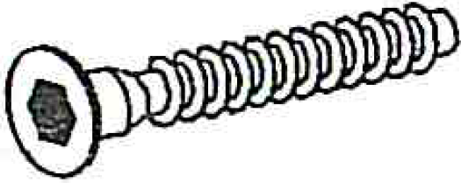 | Евровинт | шт. | 24
2 | 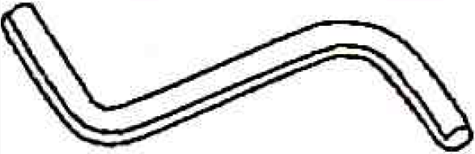 | Евроключ | шт. | 1
3 | 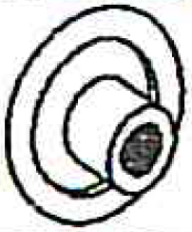 | Заглушка | шт. | 8
4 | 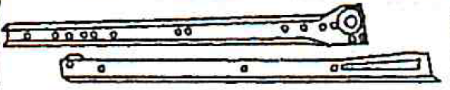 | Направляющие 450 мм, ролик | компл. | 5
5 | 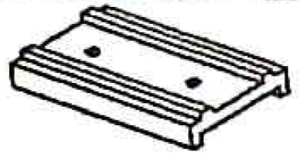 | Подпятник | шт. | 4
6 | 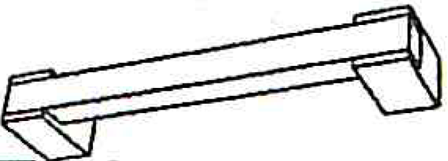 | Ручка 128мм | шт. | 7
7 | 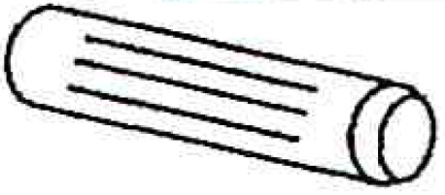 | Шкант | шт. | 10
8 | 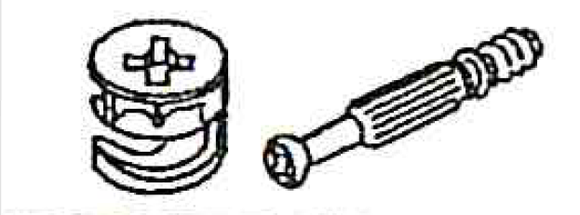 | Стяжка эксцентриковая | шт. | 28
11 | 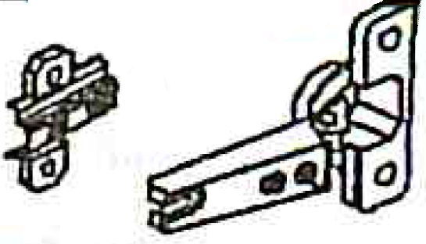 | Петля | шт. | 4
11 | 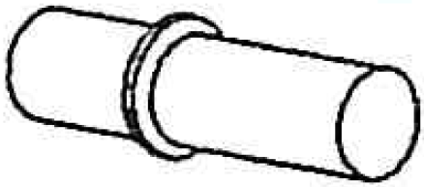 | Полкодержатель | шт. | 16
9 | 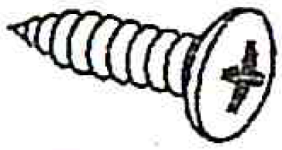 | Шуруп 3*16 зол. (направл) | шт. | 40
9 |  | Шуруп 4*13 зол. (петля) | шт. | 16
10 | 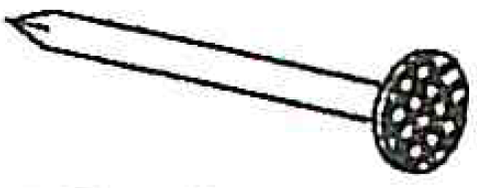 | Гвозди | шт. | 141
11 |  | Инструкция | шт. | 1

*- предприятие оставляет за собой право на замену фурнитуры и метизов, не влияющих на изменение конструкции и качества изделия.
ОБРАТИТЕ ВНИМАНИЕ!
Окончательно стягивать фурнитуру на изделии только после полной сборки всех деталей.

Перед сборкой внимательно ознакомьтесь с данной инструкцией, проверьте комплектность фурнитуры и разберите ее по назначению. Упаковку и подкладочный материал можно использовать в качестве подстилочного материала.

Необходимый инструмент для сборки изделия:
- молоток,
- крестообразная отвертка,
- рулетка.
Для удобства и безопасности сборку должны осуществлять не менее двух человек.

- На бока (поз.1,2) установите подпятники на гвозди. На средник (поз.3,4) установите направляющие на шуруп 3*16. На бок (поз.1,2) и средник (поз.3,4) установите полкодержатели.
- На чистую ровную поверхность установите кромочным материалом вниз бока (поз.1,2) и приставьте дно (поз.7), цоколь (поз.8), закрепите евровинтами.
- На дно (поз.7) установите средник (поз.3,4), закрепите евровинтами.
- Заверните шток стяжки эксцентриковой в монтажные отверстия крышки (поз.6). Установите крышку (поз.6) на бока (поз.1,2) и средник (поз.3), закрепите эксцентриком.
- Выровняв бока и проверив диагональ, прибейте заднюю стенку (поз.14,15), предварительно соединив профилем (поз.1п).
- Соедините детали ящика (поз.9,10(2)) между собой на евровинты.
- Заверните шток стяжки эксцентриковой в монтажные отверстия накладки (поз.11), установите шканты. Приставьте накладку (поз.11) к деталям ящика (поз.10), закрепите эксцентриком.
- Выровняв бока и проверив диагональ, прибейте дно ящика (поз.13) к нижней полости каркаса ящика на гвозди, предварительно установив его в паз накладки (поз.11).
- На накладки (поз.11) установите ручки.
- Закрепите направляющие к деталям ящика (поз.8) на шурупы 3*16.
- Установите ящики.
- Закрепите ответные планки петель к боку (поз.1) на шурупы 4*13.
- Закрепите петли на дверь (поз.10) на шурупы 4*13, установите ручку.
- Установите дверь (поз.10) на комод.
- Видимые шляпки евровинтов закройте заглушками.

